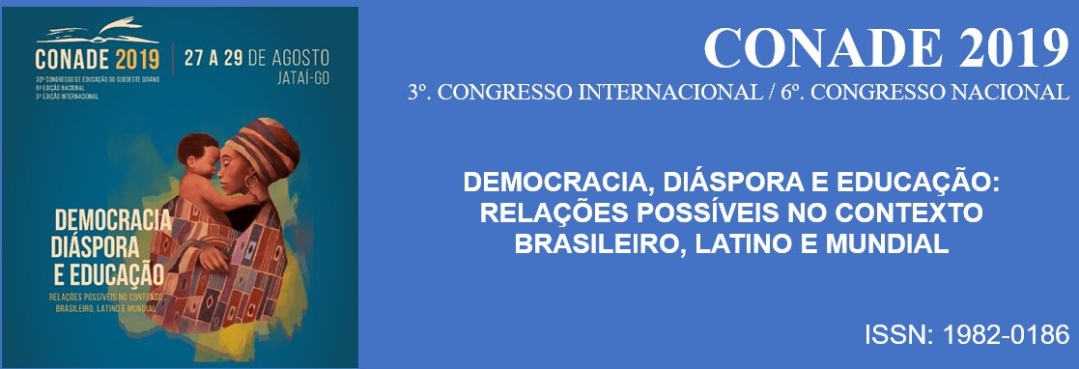

 | Título dos trabalhos APROVADOS do Simpósio Temático 7 | Autores | Modalidade
 | A Geografia e a música em sala de aula: traçando reflexões sobre os problemas urbanos | Natalli Adriane Rodrigues  Eliardo Miranda Oliveira | Comunicação
 | Análise da Literatura distópica: “trabalharei mais ainda”. | Luis Alberto Cabral Sales  Lyrian Martins Ferreira | Comunicação
 | Cinema, democracia e educação em tempos sombrios | Lidiane Andrade Silva  Ivone Louro de Alencar Silva | Comunicação
 | O cinema e o protagonismo juvenil | Jane Teixeira do Vale Macedo  Suely dos Santos Silva | Comunicação
 | O capital cultural e o filme “Vida Maria” | Maria José Ferreira Moraes  Suely dos Santos Silva | Comunicação
 | Direitos humanos: Democracia, diáspora e educação no contexto neoliberal | Suely dos Santos Silva | Comunicação
 | A ideologia X a realidade social | Maria Rita Sousa Ribeiro  Beatriz Lemes Peres  Lázara Christina Assis Cabral | Pôster
 | Entrar na universidade : o trote como rito de passagem | Andreia Lopes Assis  Maiza Aparecida de Oliveira Nicodemos | Pôster
 | Fracasso escolar: possibilidades de superação com uso do cinema em sala de aula | Douglas Soares Freitas  Suely dos Santos Silva | Pôster
 | A distopia como instrumento de análise fílmica | Susane Ferreira Gomes  Elisneidy de Jesus Resende  Betânia Rodrigues Domingos  Ana Lorym Soares | Pôster
 | “Vida Maria “ tão atual como a luz do dia | Maria José Ferreira Moraes | Pôster
 | Democracia e Violência contra a mulher em “7 segundos” | Stéfane Barros Costa | Pôster

Suely dos Santos Silva
Coordenador (a) do Simpósio Temático 07

